ГУАП
КАФЕДРА № 42

ОТЧЕТ
ЗАЩИЩЕН С ОЦЕНКОЙ

ПРЕПОДАВАТЕЛЬ
должность, уч. степень, звание подпись, дата инициалы, фамилия

ОТЧЕТ О ЛАБОРАТОРНОЙ РАБОТЕ №3
ИЗУЧЕНИЕ МЕТОДОЛОГИИ СТРУКТУРНОГО МОДЕЛИРОВАНИЯ UML
по курсу: Корпоративные информационные системы

РАБОТУ ВЫПОЛНИЛ
СТУДЕНТ гр. № 4321 И.А. Лаврешин
подпись, дата инициалы, фамилия

Санкт-Петербург 2026

1 Постановка задачи
Необходимо разработать автоматизированную информационную систему учёта заказов и производства корпусной мебели «МебельПро». Основные возможности: учёт клиентов и заказов, расчёт спецификации и сметы, резервирование и отпуск материалов, запуск производственных заданий, контроль статусов заказа, отгрузка и отчёты об остатках. Предметная область совпадает с лабораторными работами 1 и 2.
2 Диаграмма вариантов использования
На диаграмме пять акторов: заказчик, менеджер и директор слева; кладовщик и технолог справа. Заказчик оформляет заявку, согласовывает смету и смотрит статус. Менеджер ведёт заказы и договоры и просматривает отчёты. Кладовщик резервирует и отпускает материалы. Технолог формирует спецификацию и производственное задание. Директор получает отчёты. Связь «include» показывает, что прецедент «Согласовать смету» всегда включает «Рассчитать смету».
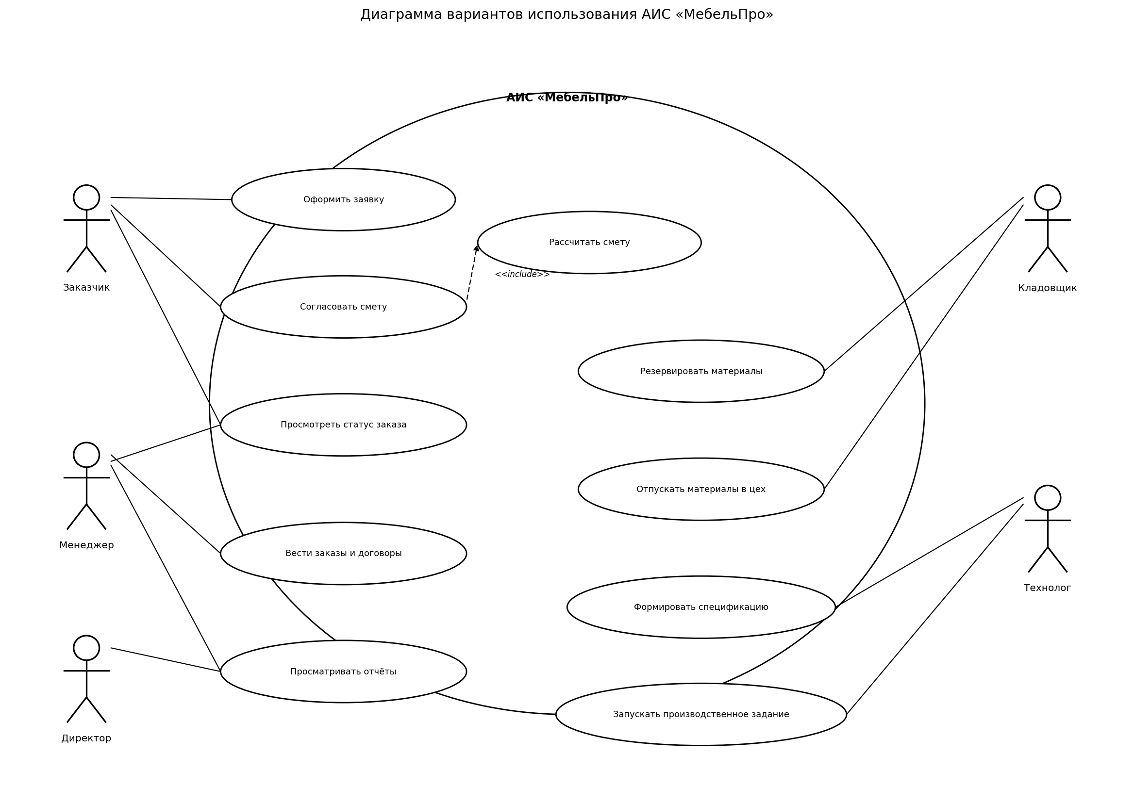
Рисунок 1 – UML-диаграмма вариантов использования
3 Диаграмма классов
Структура предметных сущностей: клиент размещает много заказов; у заказа одна спецификация с несколькими позициями; позиции ссылаются на материал; заказ порождает производственное задание и отгрузку. Пользователь моделирует роли входа в систему. Диаграмма задаёт каркас хранения данных и ответственности объектов (в методическом примере ту же роль играет ER-диаграмма плюс классы).
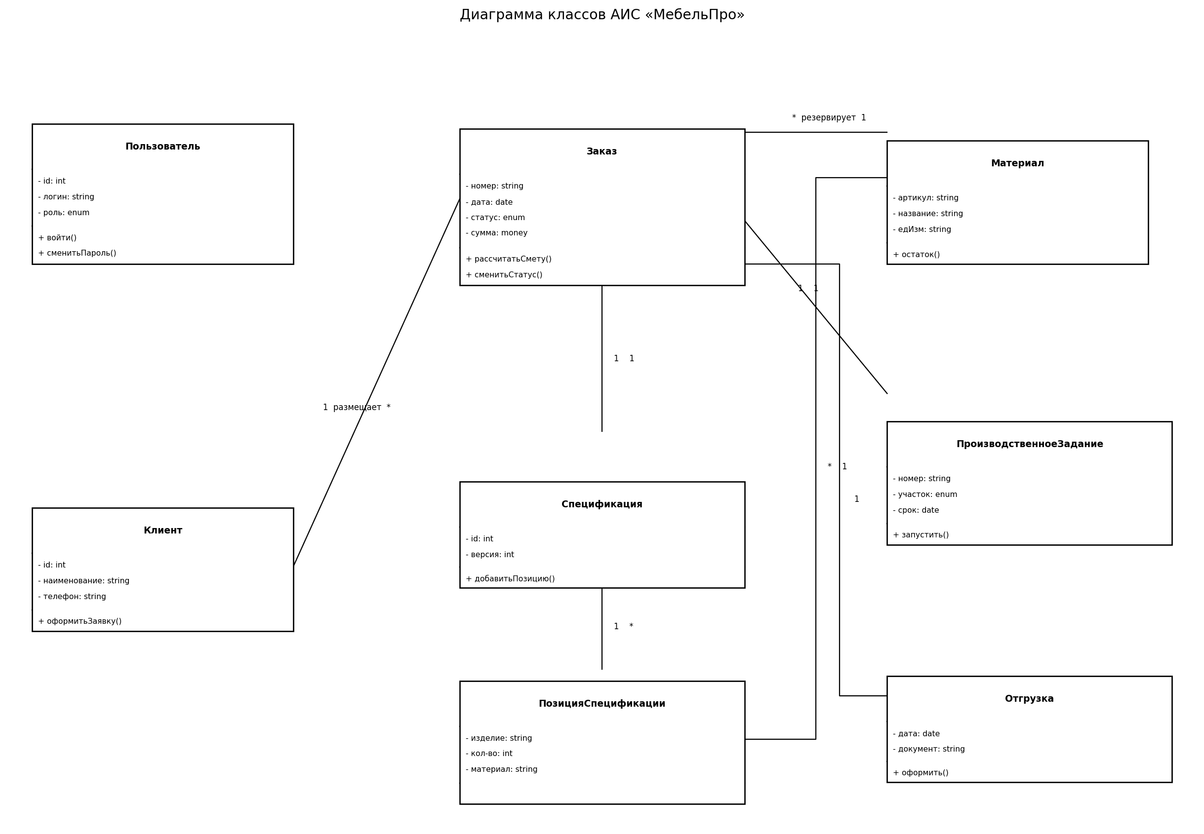
Рисунок 2 – UML-диаграмма классов
4 Диаграмма последовательности
Сценарий оформления заказа менеджером. Объекты: актор, форма, сущность «Заказ», сущность «Спецификация». Сообщения идут сверху вниз по времени. Возврат сметы на форму показан пунктиром. Альтернатива (отклонение сметы) вынесена подписью под диаграммой — без сохранения расчёта.
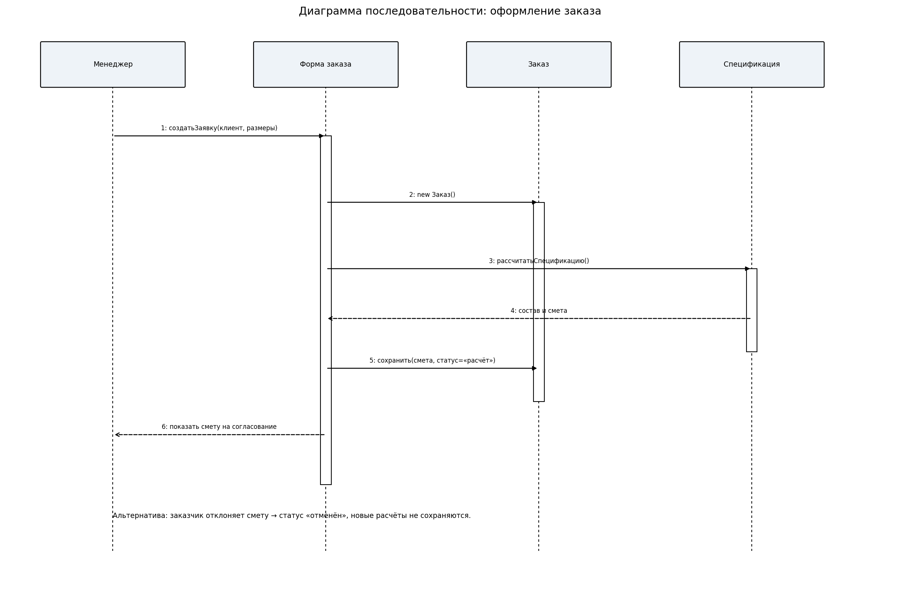
Рисунок 3 – UML-диаграмма последовательности «Оформление заказа»
5 Диаграмма состояний объекта «Заказ»
Жизненный цикл заказа: новый → расчёт → согласован → в производстве → на контроле → готов → отгружен → закрыт. Из «расчёта» и «согласован» возможна отмена. С контроля при дефекте заказ возвращается в производство — это тот же контур, что дуга возврата на IDEF0 A0/A4.
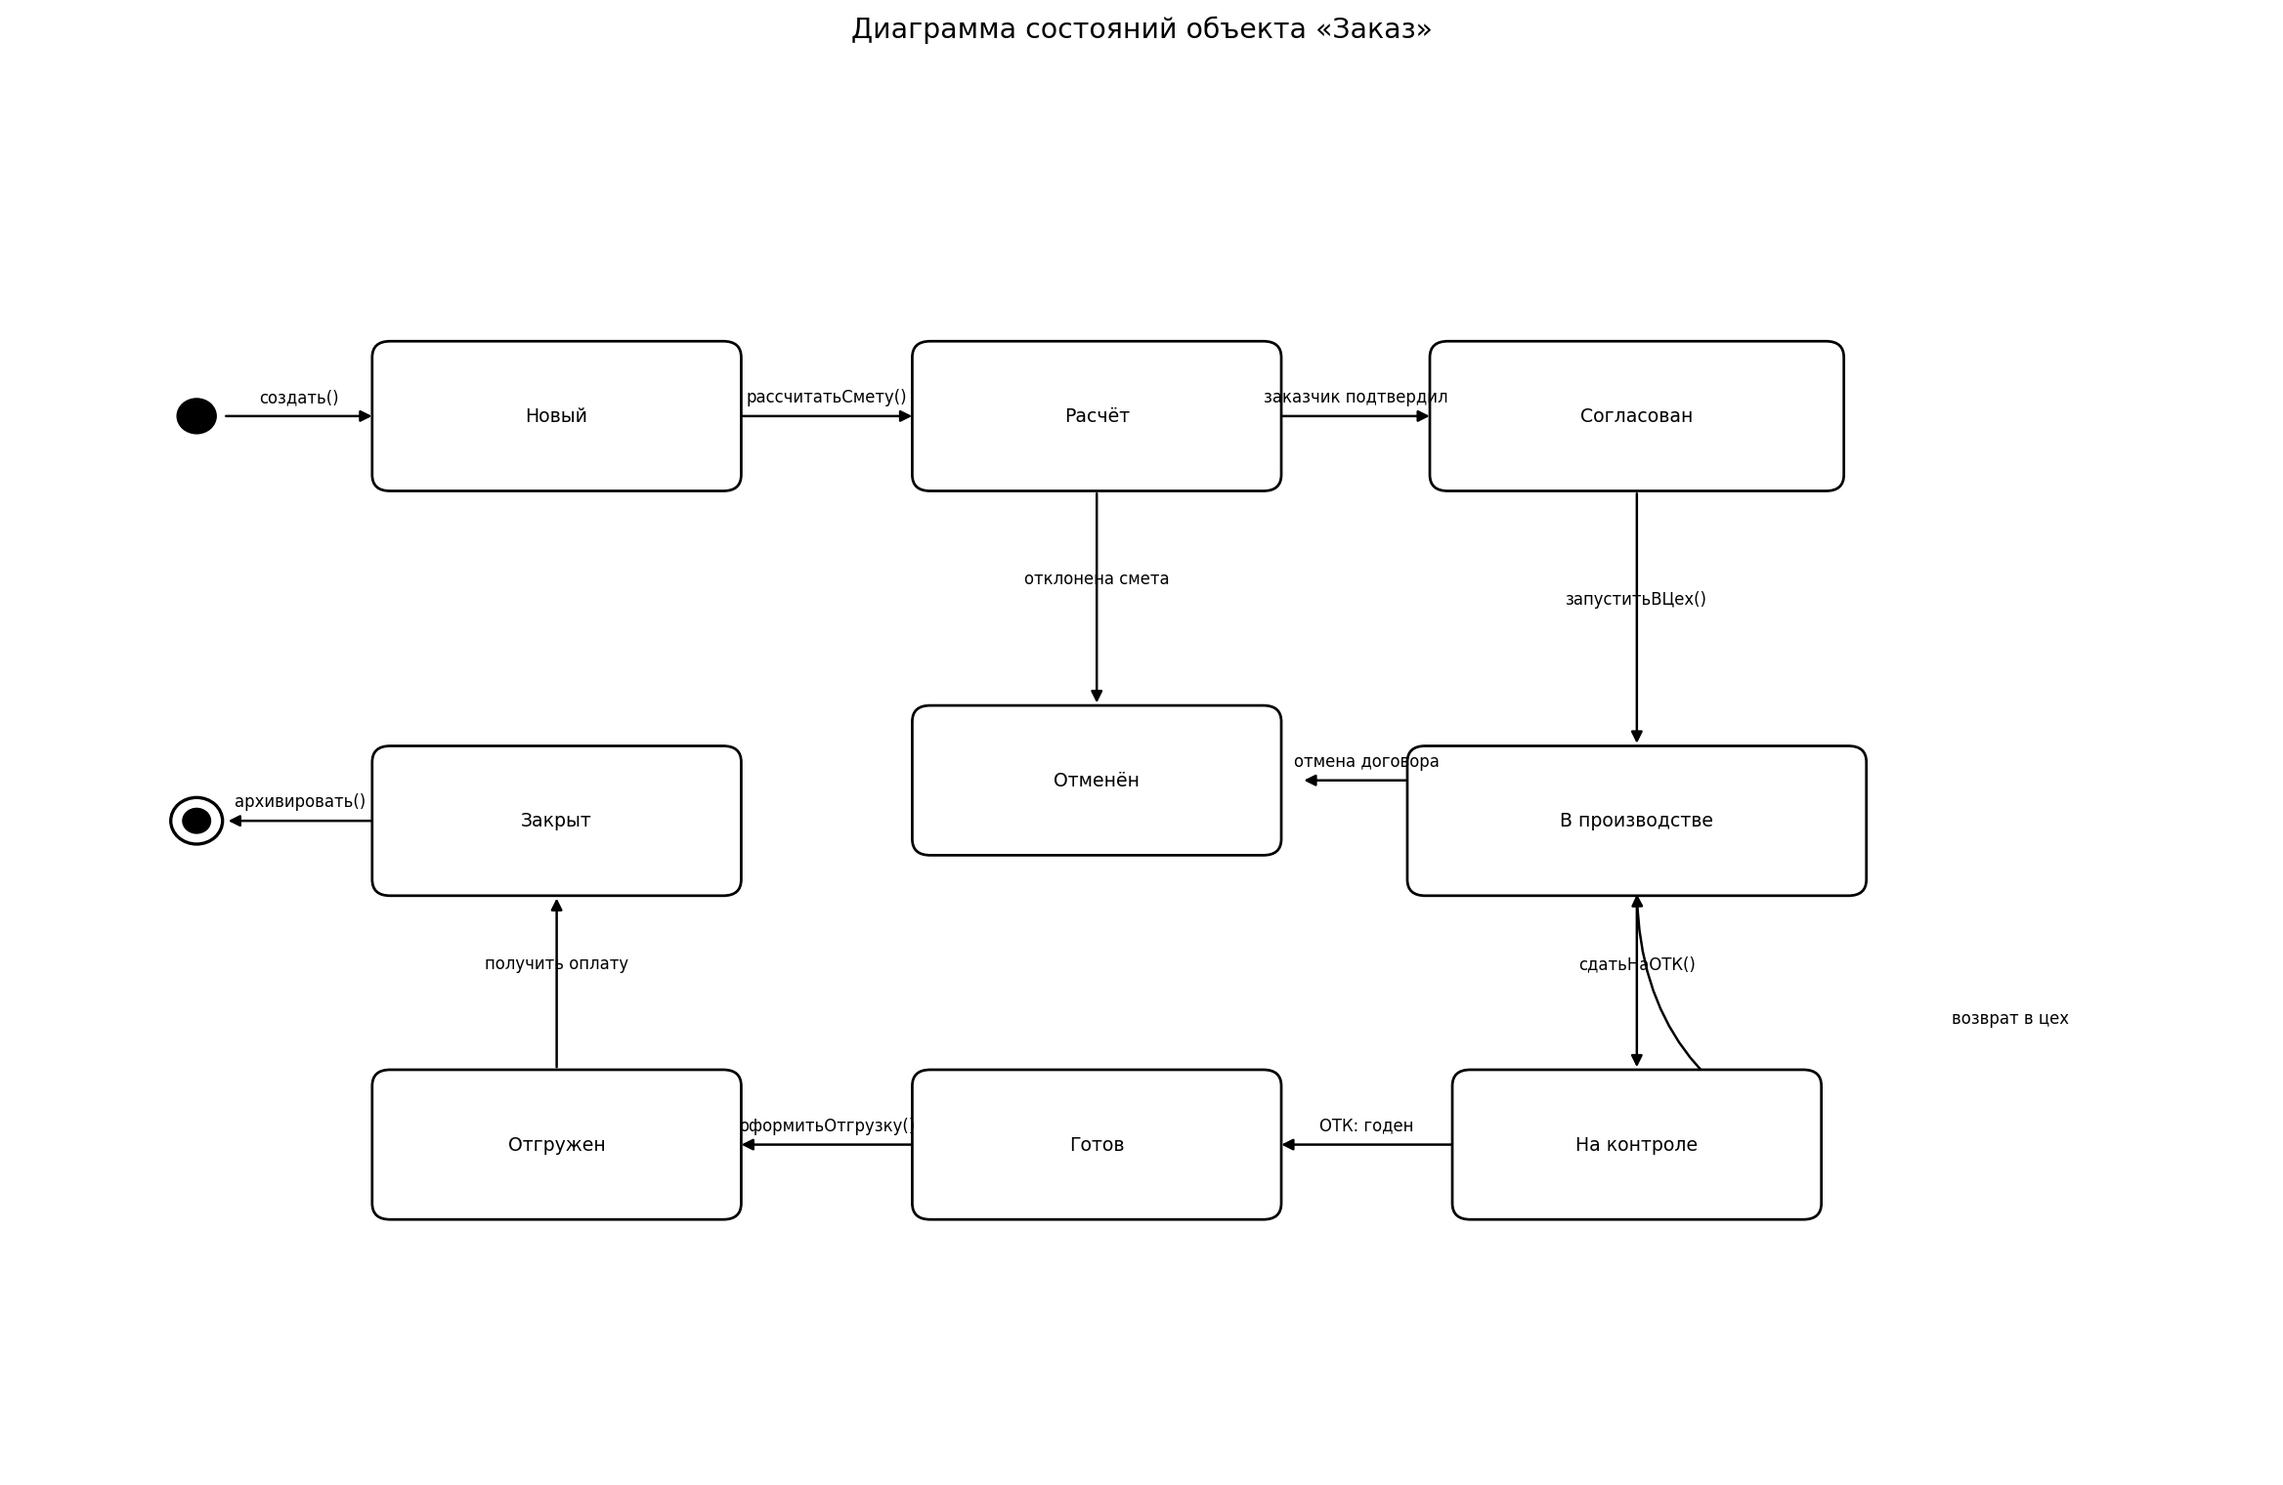
Рисунок 4 – UML-диаграмма состояний объекта «Заказ»
6 Диаграмма деятельности
Алгоритм получения отчёта об остатках материалов (право директора и менеджера, см. варианты использования). Ромб — проверка корректности фильтров: при ошибке система сообщает и возвращает к вводу; при успехе строится выборка и предлагается печать либо сохранение в файл.
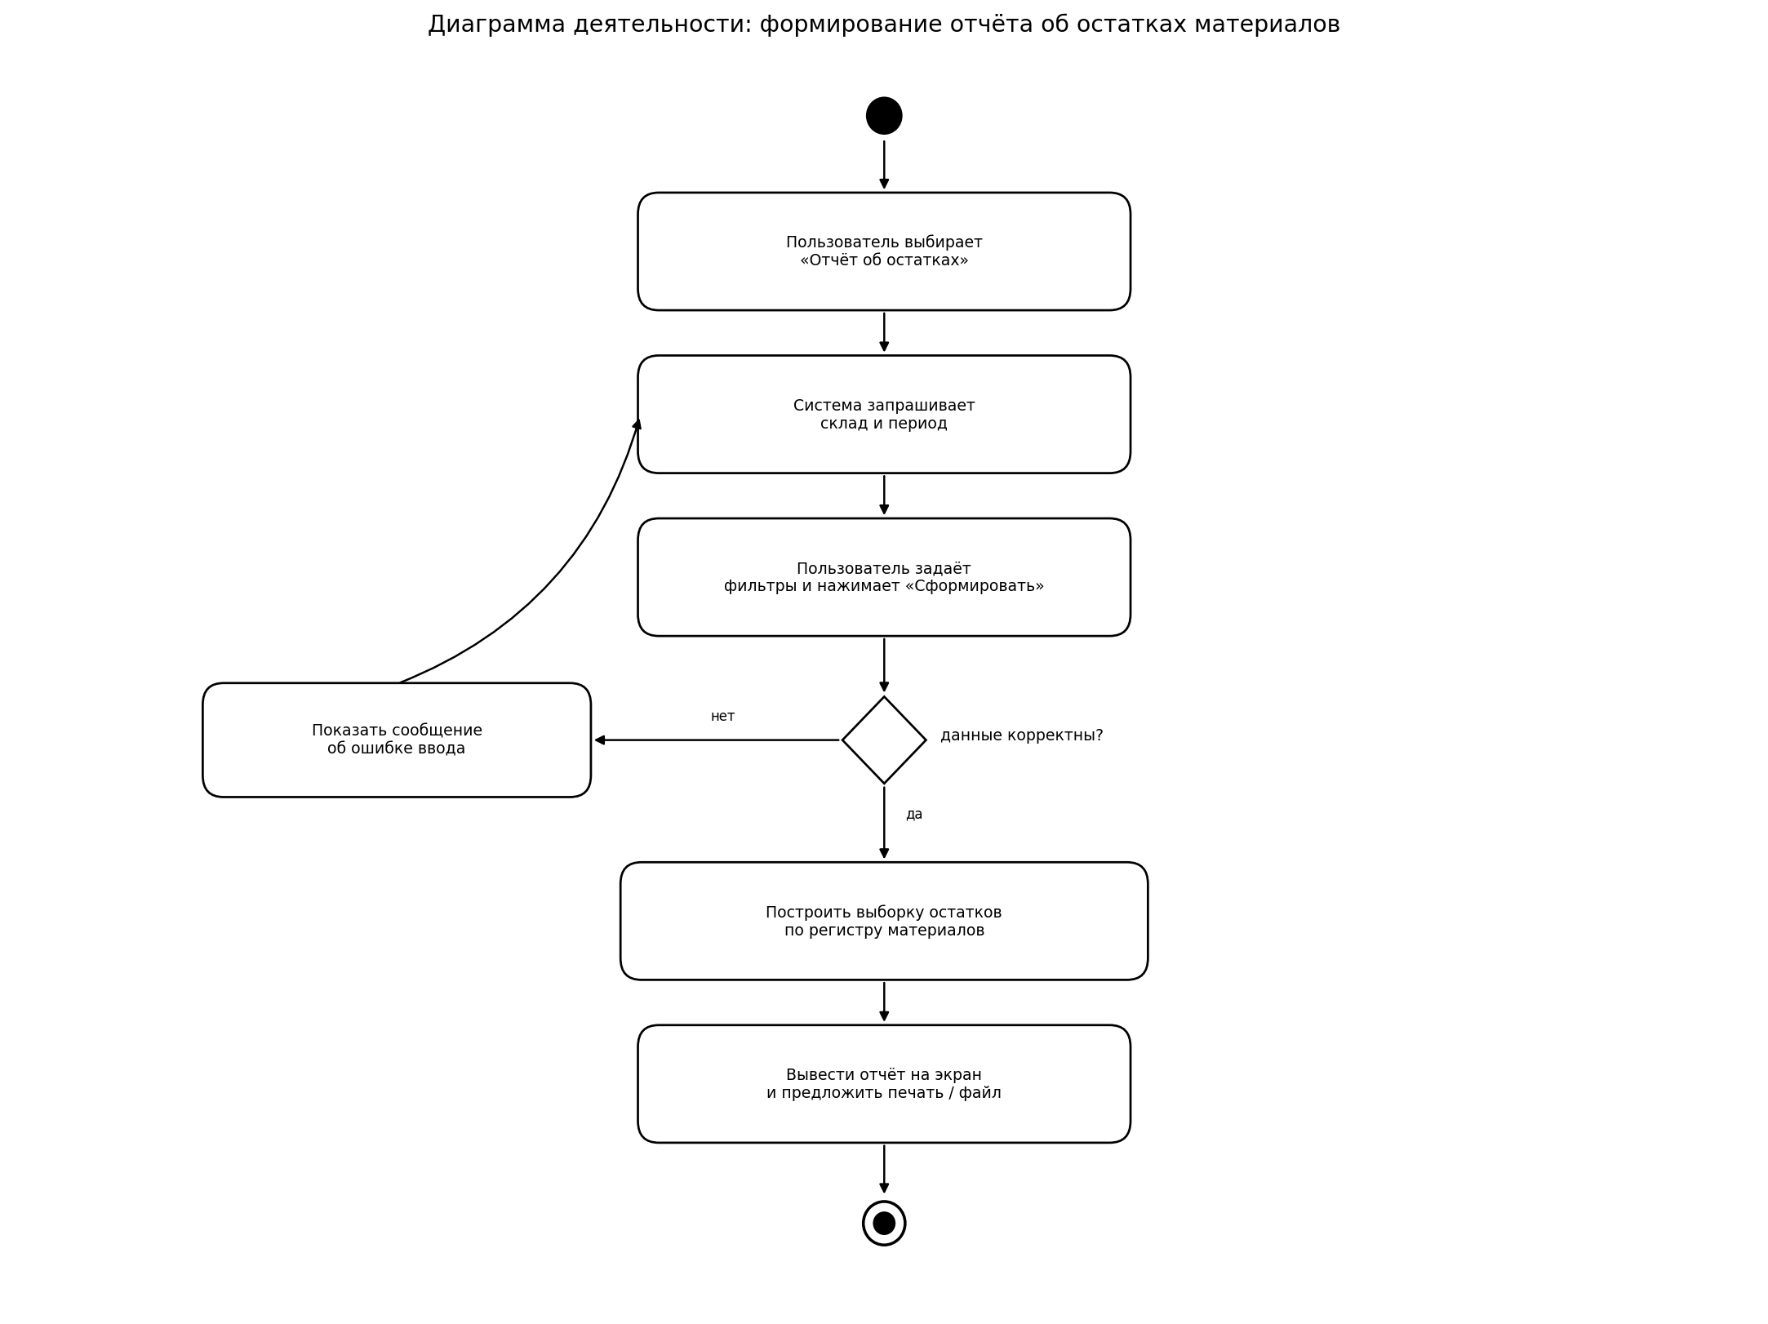
Рисунок 5 – UML-диаграмма деятельности формирования отчёта об остатках
Заключение
Пятью нотациями UML описаны структурные и поведенческие особенности АИС «МебельПро»: роли и прецеденты, классы и связи, сценарий оформления заказа, жизненный цикл заказа, алгоритм отчёта. Этого достаточно для демонстрации практического умения по заданию (в методичке указано: достаточно пяти нотаций). Модель согласована с IDEF0 лабораторной работы 2 и с планом разработки лабораторной работы 1.

